Zápis
z 21. stretnutia RC Nitra v rotariánskom roku 2019/2020 dňa 23. marca 2020, prostredníctvom videokonferencie

Prítomní : I. Košalko, A. Havranová, J. Stoklasa, J. Dóczy, M. Poništ, D. Hetényi, R. Plevka, P.Szabo, L. Tatar, L. Gáll

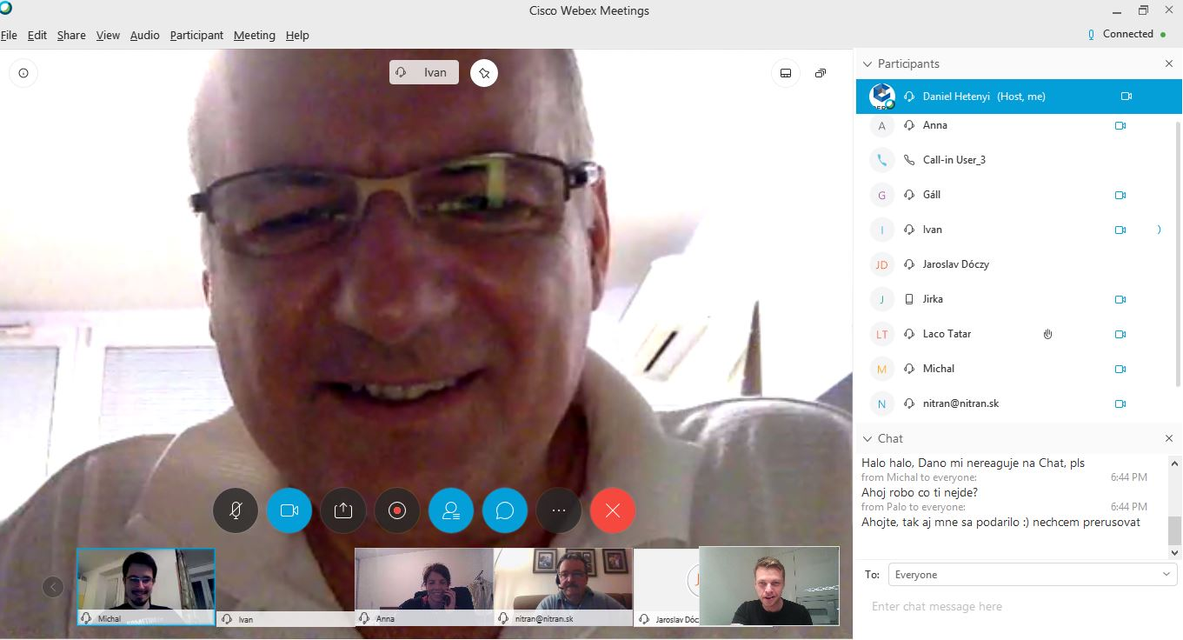

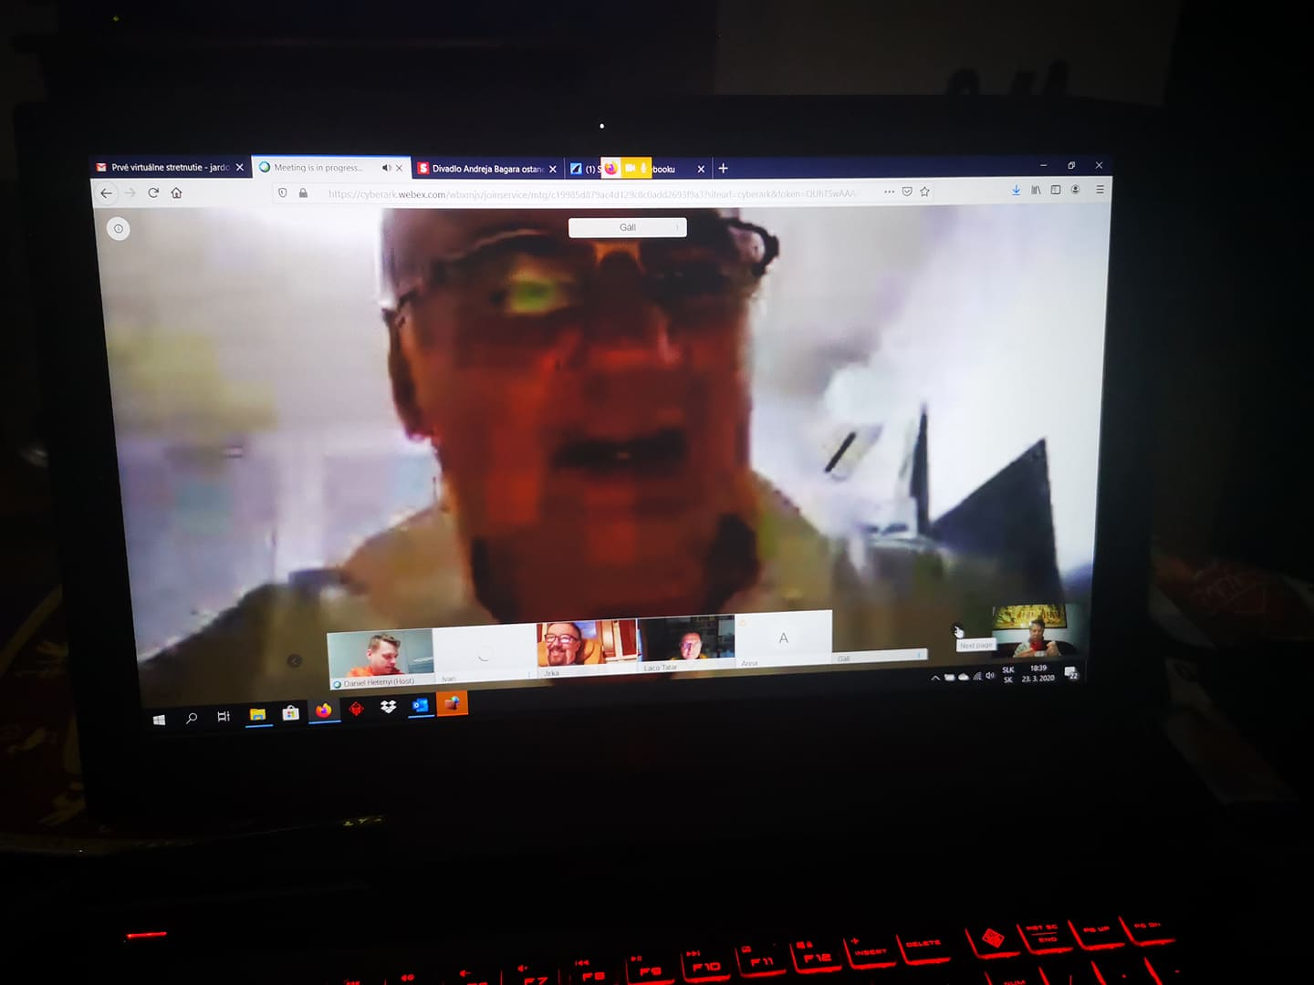

Rokovanie klubu otvoril Ivan Košalko, prezident klubu. Citát na dnešný deň : „Každý vie dať útechu priateľovi, keď trpí. Aby sme však priateľovi dopriali úspech, na to treba dobrý charakter“.

Vzhľadom na mimoriadnu situáciu v krajine sme sa venovali zážitkom z úplne nepoznaného stavu, obmedzeniami v zamestnaniach, komunikácii a uzatvorenými hranicami.
L. Tatar, veľmi kvitoval možnosť zapojiť sa do rozhovoru s členmi klubu, doporučil, aby sa tento spôsob uplatnil pre členov, ktorí nemôžu prísť osobne na klub, v budúcnosti. Po ukončení mimoriadneho stavu. Otázka na situácii v bydlisku Henricha, Sendai v Japonsku je v poriadku, 1 obyvateľ s KV. Miliónová metropola.
Jirko, pracuje z domu, odložené výsluchy, pojednávania, posunuté termíny.
L. Gáll, denný režim, práca na stavbe, info o rodinných príslušníkov, dcéra v Anglicku.
Ivan, je v karanténe, angažovanie v podnikateľskej aliancii, výstupy pre vládu, gratulujeme k narodeniu vnučky, držíme palce synom v rekonvalenscencii.
Robo Plevka, zaneprázdnený, práca z domu.
Jaro, divadlo zatvorené, vyrábajú programy, Z rúčky do rúčky – na YUTUBE, Nitrianske pondelky.
Dano, v karanténe v Bratislave, pomoc rodičom. Pracuje z domu, dopad KV krízy na biznis.
Anka, diverizifikuje prácu, venuje sa prekladom, začína po úraze rehabilitovať.
Michal, nezmenil sa mu život, pracuje z domu, situácia v Nitre.
Palko Szabo, očakáva negatívny dopad KV krízy na živnostníkov, koncerny, problémy, že kontrakty robia bez právnikov, tápe sa, angažuje sa v distribúcii ochranných rúšok, kľúčové bude robiť plošné testovanie, izolovať nakazených, prerušiť ich kontakty.
Ivan, použitie antimalarík, sú lacné a reagujú na KV, Liek na HIV, je však drahý.

Anka informácia o predčasnom odchode Abby domov. Dano je zoberie na hranicu. Odletí v sobotu Viedeň – Atlanta – Cincinnati. Prajeme šťastnú cestu.
Info pre Paľka – stopne výplatu vreckového.
Tomáš zostáva v USA, zatiaľ. Je u host rodičov doma, školy sú zatvorené.
Ivan na záver :

„Ďakujem všetkým za účasť a špeciálne Danovi a Robovi za technickú podporu a iniciovanie. Na prvý raz to bolo super a určite to ešte vyladíme. Dávajte na seba pozor a teším sa na čo najskoršie stretnutie.“

Aktuálne Informácie

- Oslavy 25. výročia založenia klubu dňa 21. 11. 2020, miesto, program, buletin, pozvánky.
- Ľ. Holejšovský, ohniská informácia o aktuálnom stave, ponuka lavičiek z mesta, príprava cenových ponúk, z grantu máme 2000,- Eur. Do konca marca musí byť projekt zrealizovaný. Do 21.2.2020 možnosť požiadať o grant z mestskej Komunitnej nadácie, čím by sme dofinancovali projekt. Anka informovala o stave realizácie, dňa 23.3. ohnisko bude tento týždeň hotové, ešte sa umiestnia lavičky.
- Anka podala žiadosť o dotáciu z Komunitnej nadácie, projekt na Klokočine.

Pripravované podujatia

- Termíny udalostí Dištriktu : PETS Olomouc 20.3. – 21.3.2020
- Dištriktná konferencia, Luhačovice 15.-17.5.2020
- Svetová konferencia, Honolulu, Hawai, USA 6.-10.6.2020

Ivan Košalko, prezident Rotary club Nitra 2019/2020


